高雄市田寮國民中學104年度
「清潔維護記錄表」執行成果照片
成果照片
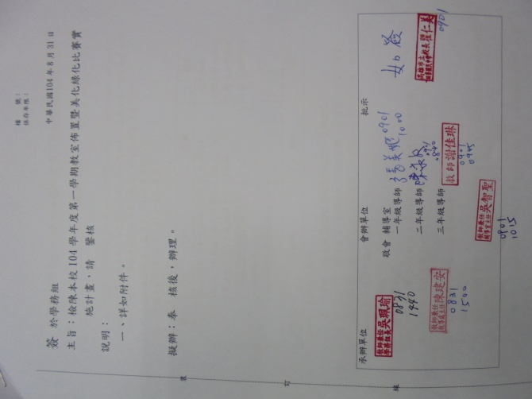
說明：美化綠化競賽辦法 簽呈
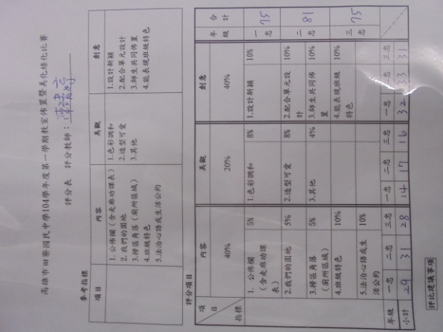
說明：美化綠化競賽辦法

成果照片
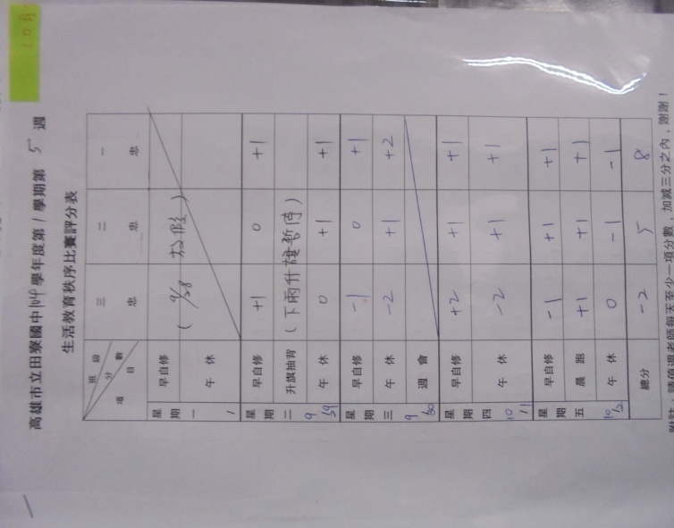
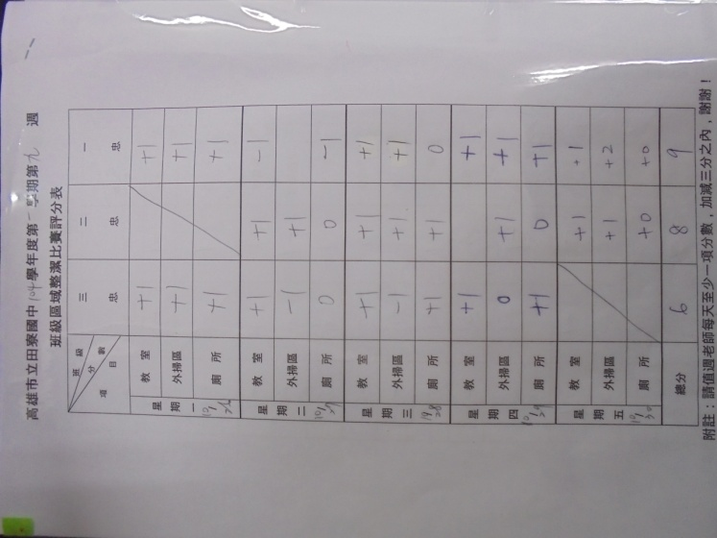
說明：整潔秩序評分表
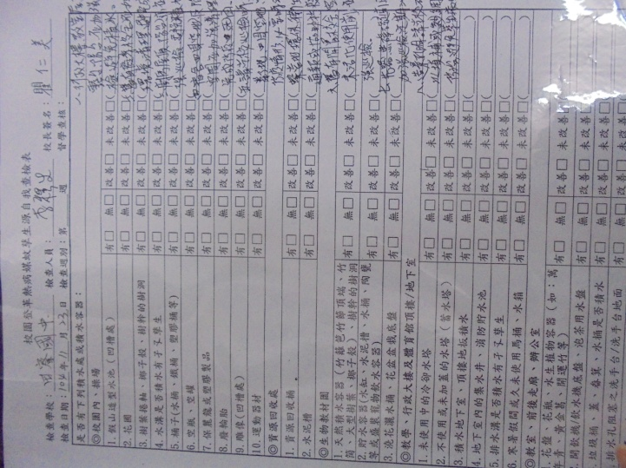
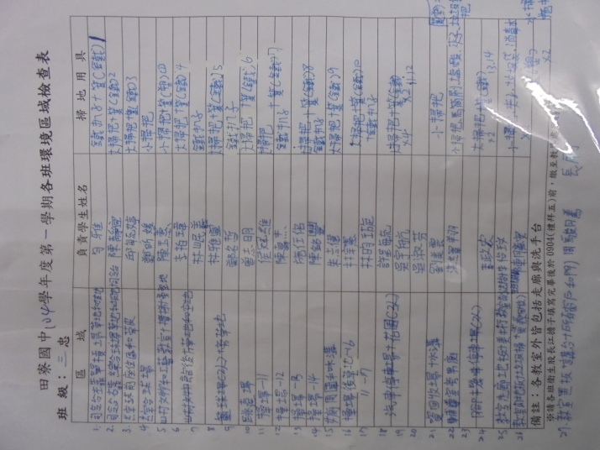
說明：登革熱、各班掃區表

成果照片
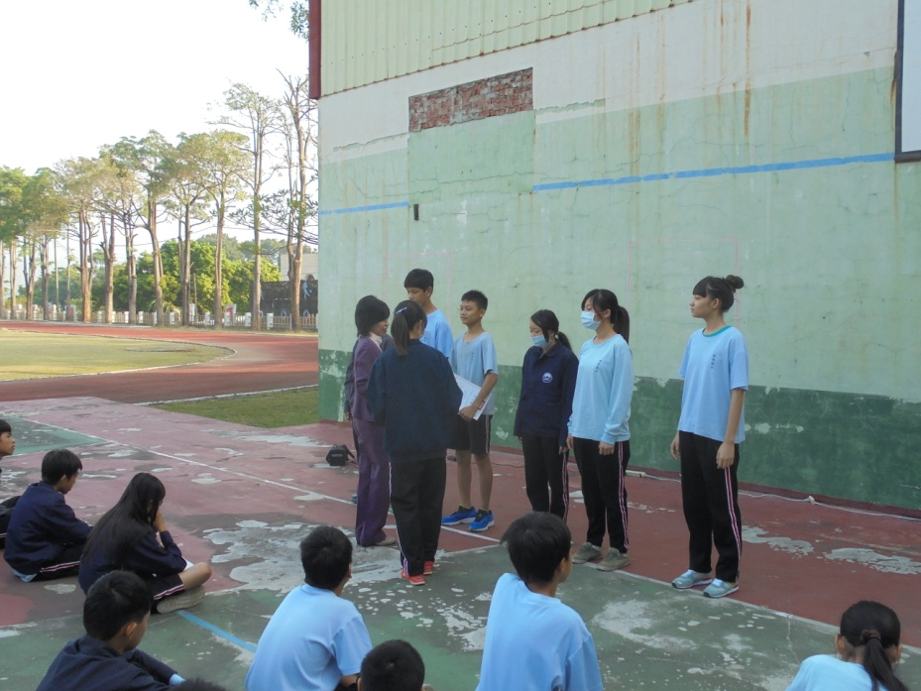
說明：秩序、整潔頒獎照片
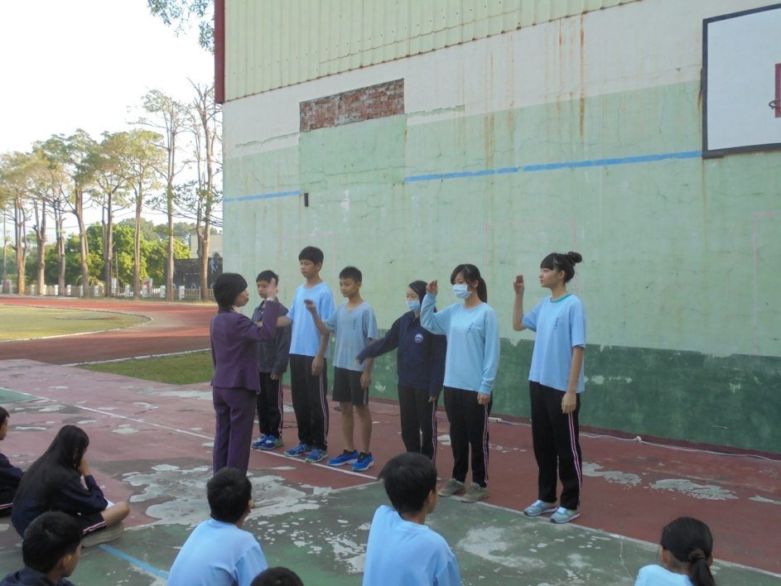
說明：秩序、整潔頒獎照片

